Spel van de Week
In de regel worden de spellen van de week aangegrepen door gelouterde spelers om hun inzichten over bieden en spelen te etaleren.
Soms zijn er spellen waar een speler met vragen is blijven zitten en op het forum om advies vraagt (onlangs Ilonka en Hans).
Maar even interessant is het om te vernemen hoe de “niet expert” de spellen heeft ervaren. Jammer genoeg durven de meeste daarvoor gevraagde spelers die uitdaging niet aan.
Hulde daarom voor Madelon, die deze week op haar eigen wijze verslag doet van de afgelopen bridgeavond:
Dit is mijn eerste keer en vond het best lastig om te gaan doen.

Ruud was WL en wenste ons een prettige avond
en dat we nu wel wisten dat we zelf moesten alerteren.
Volgens Google een handeling om de tegenstanders attent te maken
op een bijzondere biedafspraak.
Vol goede moed begonnen we met spelen maar al snel
volgde er 4x verlenging bij het laatste spel.
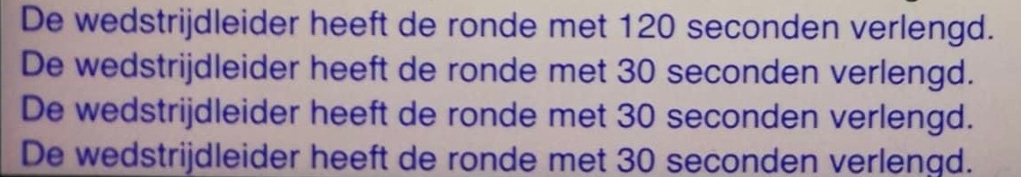
Er moest sneller gespeeld worden anders zou er met 4 minuten op de klok
niet meer aan een nieuw spel begonnen mogen worden.
We moesten claimen als dat kon, dat scheelde een hoop tijd.
Ook later was het tempo van het spelen veel te laag volgens Ruud.

Dan nu mijn 2 spellen van de week
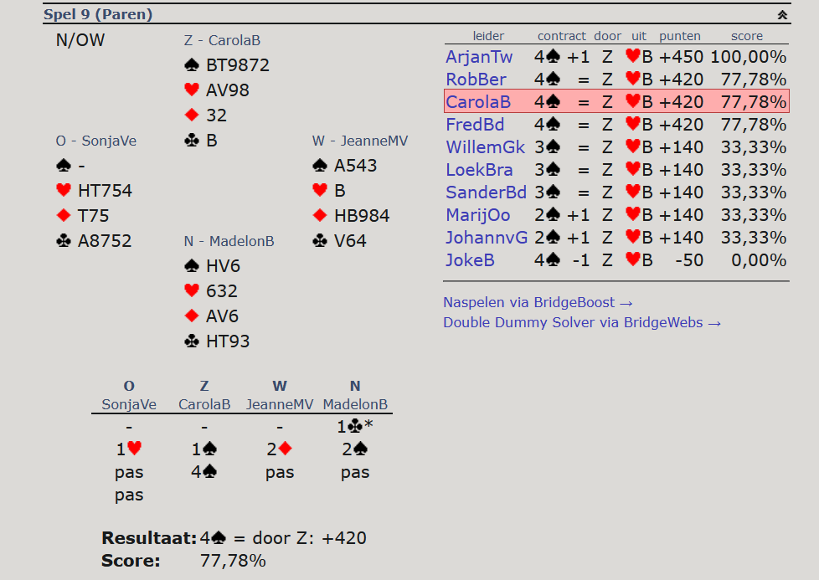
In spel 9 spelen alle 10 tafels schoppen en iedereen komt uit met ♥Boer.
Zoiets zie je niet vaak voorbij komen.
Ik opende als N 1 ♣, O bied 1 ♥, mijn partner 1 ♠, W laat 2♦.
Ik steun met 2♠, partner bied 4♠ vanwege de fitpunten (singleton ♣ en doubleton ♦).
Ze maakt het 4 schoppen contract voor 77,78%.
+1 is 100% -1 is 0,00%

In spel 8 werden sans, ruiten, harten en schoppen contracten gespeeld.
Er werd gespeeld door Noord, Oost, Zuid en West.
Als noord leg ik doublet mijn partner past,
Het contract wordt 2 ♦ -2 voor West en daar krijgen ze 72,22% voor.
1 Sans +3 was 100%, 3 schoppen -1 die vervelende 0,00%

Ruud feliciteerde de winnaars met goud, zilver en brons.
Daar hoorden wij niet bij, van de 20 paren waren we 19 geworden.

Ik wens iedereen fijne paasdagen en tot volgende week, groetjes van Madelon

